Сай Дмитрий Викторович
Учитель информатики
МБОУ «ДСОШ №5»
Применение основ теории множеств при решении задач информатики

Свое применение теория множеств нашла не только в математике, но и во многих связанных с ней науках, например, в информатике. Здесь теория множеств используется для решения некоторых логических задач, а также задач, связанных с поисковыми системами и обработкой поисковых запросов.
Для решения таких задач удобнее всего пользоваться графическим способом решения, используя диаграммы Эйлера-Венна, но также можно воспользоваться формулами для вычисления. На диаграммах Эйлера-Венна удобнее всего обозначать объединения и пересечения множеств, самые часто используемые операции при решении подобных задач, а формульное представление помогает найти численные значения нужных участков на диаграмме [2].
В качестве примера можно привести задачу из перечня заданий к единому государственному экзамену по информатике, которая чаще всего встречается в экзаменационных заданиях.
Задача 1. Некоторый сегмент сети Интернет состоит из 5000 сайтов. Поисковый сервер в автоматическом режиме составил таблицу ключевых слов для сайтов этого сегмента. Фрагмент этой таблицы приведен в таблице:
Таблица
Количество найденных сайтов

Ключевое слово | Количество сайтов, для которых  данное слово является ключевым
принтеры | 400
сканеры | 300
мониторы | 500

Сколько сайтов будет найдено по запросу «(принтеры или мониторы) и сканеры» если по запросу «принтеры или сканеры» было найдено 600 сайтов, по запросу «принтеры или мониторы» – 900, а по запросу «сканеры или мониторы» – 750 [1].
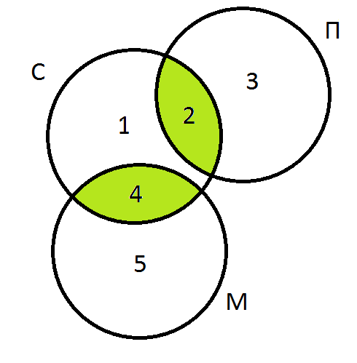
Для решения задачи начертим диаграмму Эйлера-Венна, состоящую из трех областей, так как в задаче используются три множества: принтеры (обозначим множество буквой «П»), сканеры (обозначим множество буквой «С») и мониторы (обозначим множество буквой «М») (рис. 1).
Рис. 1. Диаграмма Эйлера-Венна для решения задачи

Поскольку по запросу «принтеры или мониторы» было найдено 900 страниц, по ключевым словам «принтеры» ‒ 400 и «мониторы» ‒ 500, то можно сделать вывод, что множества «принтеры» и «мониторы» не пересекаются.
Интересующему нас запросу соответствует закрашенная область на рисунке 1. Дальнейшие вычисления удобнее производить в алгебраическом виде. Количество сайтов в интересующей нас области i будем обозначать через N_{i}, тогда из условия имеем:
N₁ + N₂ + N₄ + N₅ = 750 | (1)
N₁ + N₂ + N₄ + N₃ = 600 | (2)
N₂ + N₃ = 400 | (3)
N₁ + N₂ + N₄ = 300 | (4)
N₄ + N₅ = 500 | (5)
Тогда из уравнений (1) и (5) получаем:
N₁ + N₂ = 250.
А из уравнения (4):
N₄ = 300 - 250 = 50.
Из уравнения (2) получаем, что N₃ = 300, а из уравнения (3):
N₂= 400 - 300 = 100.
Следовательно, в ответе получаем
N₂ + N₄ = 150.
Таким образом, можно видеть, что теория множеств действительно находит применение в такой науке, как информатика. При этом решение задач не ограничивается применением графического способа решения с помощью диаграмм Эйлера-Венна. Решение также можно найти, пользуясь основными свойствами теории множеств и применяя некоторые формулы, например, формулу включений-исключений.

СПИСОК ЛИТЕРАТУРЫ
- Гущин Д.Д. Решу ЕГЭ. Информатика / Д.Д. Гущин // Образовательная система Дмитрия Гущина. – Электрон. дан. – Режим доступа: https://inf-ege.sdamgia.ru. (дата обращения 21.04.2018)
- Куратовский К. Теория множеств / К. Куратовский, А. Мостовский. ‒ М.: Мир, 2000. ‒ 321 с.

